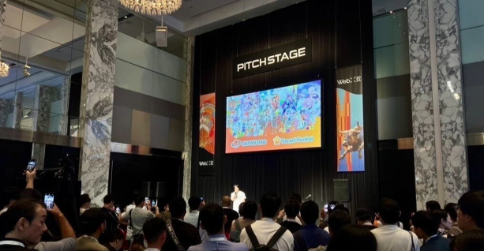

**После выступления на WebX2024**

**Здравствуйте! Я Юда, основатель JAPAN DAO! Прошло около трех лет с тех пор, как мы запустили JAPAN DAO. В последнее время у меня было больше возможностей выступать на мероприятиях и конференциях. После выступлений на этих конференциях я часто получаю множество запросов от различных компаний и профессионалов отрасли. В этой заметке я хочу поделиться путешествием JAPAN DAO от его создания до будущего для всех, кто знакомится с JAPAN DAO.**

# Что такое JAPAN DAO?

JAPAN DAO — одна из крупнейших студий персонажей в мире, с участниками из более чем 150 стран. Наша цель — 'принести японскую культуру в мир', а наша миссия — передать огромный потенциал японской истории и традиционных событий обществу по всему миру с помощью силы аниме и манги.  
  
  
  
JAPAN DAO

# WebX2024

28 и 29 августа успешно завершилась крупнейшая глобальная конференция в Азии, WebX2024. Несмотря на опасения по поводу воздействия тайфуна, мероприятие прошло успешно. Нам была оказана честь не только иметь стенд, но и быть приглашенными для выступления. Большое спасибо всем участникам за их тяжелую работу.  
  
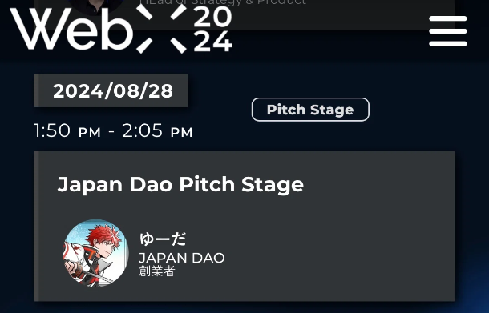  
  
Официальный сайт WebX2024

Речь была запланирована на сразу после полудня в первый день мероприятия, где я поделился нашими будущими разработками и последней информацией, включая некоторый неопубликованный контент. Многие члены DAO собрались со всей Японии, и было так много людей, стоявших и смотревших, что даже организаторы WebX обратились к нам. Это был огромный успех. Я полон благодарности ко всем нашим сторонникам. С благодарностью в сердце я встал на сцену.  
  
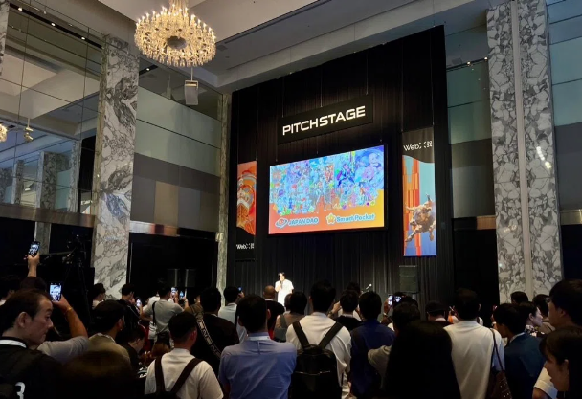  
  
Место выступления JAPAN DAO

После выступления многие посетили стенд JAPAN DAO, и подготовленные нами товары быстро закончились. В следующий раз мы подготовим больше товаров! Мы были рады услышать, что даже дети носили футболки детского размера. Я потерял мать из-за болезни, когда был в первом классе, и даже когда мне было одиноко, я находил мужество в персонажах аниме и манги, которые помогали мне продолжать. Теперь моя миссия — продолжать давать детям по всему миру мужество через персонажей. Эта мечта — то, что продолжает меня двигать вперед.  
  
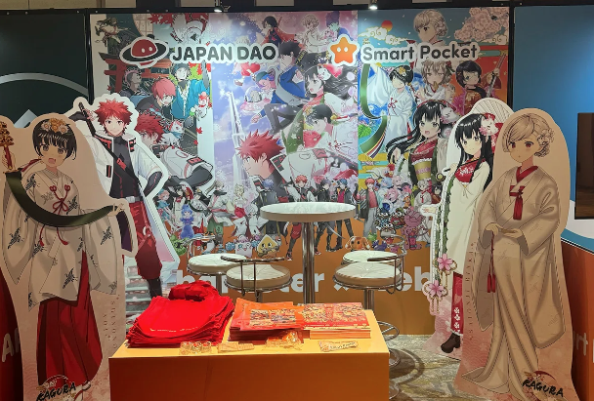  
  
Стенд товаров JAPAN DAO

Благодаря всем, кто участвует в JAPAN DAO, мы смогли успешно завершить это крупное мероприятие. Я искренне благодарен вам всем. Истинная сила DAO реализуется, когда усилия всех объединяются. Я не могу ничего достичь в одиночку. В дальнейшем я буду продолжать писать путь JAPAN DAO, по которому мы идем вместе, в этой заметке. Пожалуйста, присоединяйтесь к нам в нашем путешествии, которое только начинается. Мы также планируем провести бесплатное мероприятие NFT, чтобы отметить членство в DAO. Давайте работать вместе, чтобы создать персонажей, представляющих землю, и поделиться ценными японскими культурными традициями с миром. Спасибо за вашу постоянную поддержку.  
  
